Grenzüberschreitendes Sprachprojekt im 1. Schulhalbjahr 2018/1019
Was im Schuljahr 2017/2018 mit der Teilnahme an grenzüberschreitenden Kulturprojekten begann, wurde im Dezember 2018 mit den Wahlpflichtkursen Dänisch 8 und Dänisch 9 mit je einer weiteren Begegnung in der dänischen Zentralbibliothek in Flensburg fortgesetzt.
Das Lehrertandem, Eick Reppmann (Hjordkær Skole, Gemeinde Rødekro,DK) und Frau Sonne-Abed (Geestlandschule Kropp), hatte für beide Tage interessante Aufgaben zusammengestellt, die die Schülerinnen und Schüler in verschiedenen gemischten Gruppen in der Zeit von 9-14 Uhr zu lösen hatten.

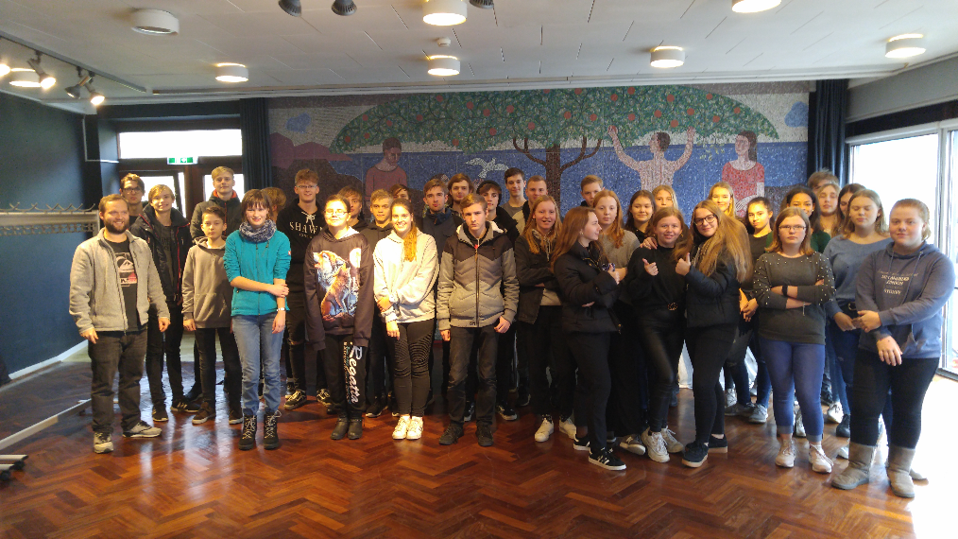
Montag, 10.12.2018: Schülerinnen und Schüler der 9. Klasse der Hjordkær Skole und des WPU Dänisch 9 der Geestlandschule Kropp, v.li. Lehrer Eick Reppman.

